ПАМЯТКА ДЛЯ РОДИТЕЛЕЙ:  1.Никогда в присутствии ребёнка не нарушайте ПРАВИЛА ДОРОЖНОГО ДВИЖЕНИЯ.  2.Напоминайте основные правила дорожного движения своим детям каждый день.  3.Учите ребёнка ориентироваться на дороге, быть осторожным и внимательным, никогда не перебегать дорогу перед идущим транспортом.  4.Учите дошкольника переходить проезжую часть только по пешеходному переходу и только шагом.  5.Не позволяйте ребёнку играть на дороге или вблизи проезжей части.  6.Не оставляйте ребёнка одного на дороге, остановке, около транспортных средств.  7.Учите ребёнка правильному выходу из автомобиля: за взрослым, на тротуар.  8.Пристёгивая ребёнка ремнём безопасности, объясняйте для чего это нужно.  9.Пешеходом быть – наука!  10.Улица требует к себе уважения и внимания.  11.Катание детей на велосипеде, самокате, коньках, санках – только под наблюдением  взрослых.  12.Если вы видите ситуацию, в которой другие люди нарушают правила дорожного движения – остановите их! | 13.Учите детей наблюдательности за транспортом на улице!  14.На остановке крепко держите ребёнка за руку, чтобы он не выбежал на проезжую часть.  15. Из автомобиля или машины выходите первыми.  16.Объясняйте детям, что пешеходам разрешается ходить только по тротуару.  17.Родители должны знать порядок и правила перевозки детей в машинах, автомобилях, на санках, велосипедах, в колясках в разное время года и при различной погоде.  18.Родители должны хорошо знать место расположения детского сада и чётко ориентироваться в обстановке.  19.Подход к детскому дошкольному учреждению выбирать с безопасной стороны.  20.Дома и по дороге( куда бы не шли ) должны проводить беседы с детьми по правилам ДД.  21.Читать детям литературу, загадывать загадки, прорисовывать ситуации с транспортом, рассматривать картинки и иллюстрации.  Помните!  Благополучие детей зависит от нас!!! | Муниципальное автономное дошкольное образовательное учреждение  «Детский сад №56 «Лесная сказка»  Консультация для родителей (законных представителей)  «Безопасность детей – забота взрослых»  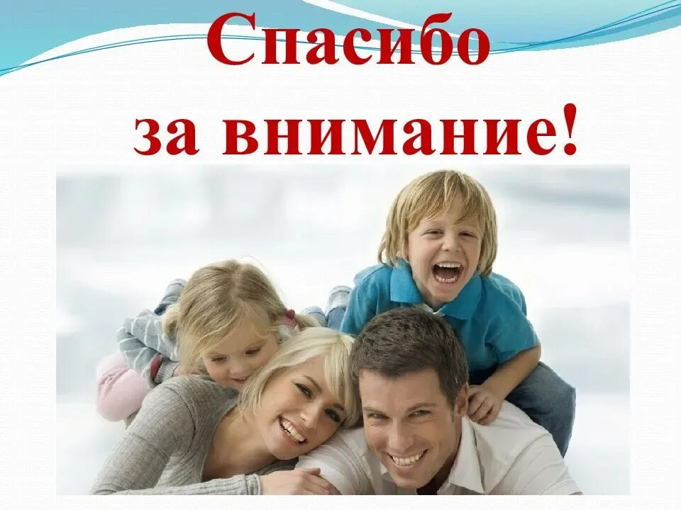  Подготовила: Сергунина Е.В.  п.Двуреченск  2024г.

Самое ценное что есть у нас в жизни – это жизнь и здоровье наших детей. Часто, втягиваясь в круговорот повседневной жизни, мы забываем о том, сколько неожиданных опасностей подстерегает маленького человека на жизненном пути. Беспечность и равнодушие взрослых приводят к трагедии. А ведь человек может предотвратить беду, уберечь себя и своих близких от опасности, если будет владеть элементарными знаниями безопасности жизнедеятельности, в том числе и безопасности дорожного движения.  Проблема детского дорожного – транспортного травматизма с каждым годом становиться всё более значимой и актуальной. Несмотря на все усилия педагогов и родителей, число ДТП с участием детей дошкольного возраста, к глубокому сожалению, растёт.  Проблема в том, что у детей дошкольного возраста отсутствует защитная психологическая реакция на дорожную обстановку, которая свойственна взрослым.  А любопытство, желание постоянно открывать что-то новое, детская непосредственность – часто ставят их один на один перед реальными опасностями, и на улицах города тоже. Поэтому, просто необходимо учить детей правилам ДД, через активное участие самих детей во всех видах деятельности. Это задача педагогов. | Но огромную роль в воспитании и образовании детей играют родители, а особенно, их личный пример!  Только совместными усилиями можно добиться хороших результатов.  Закрепить у детей знания о правилах дорожного движения помогает совместная работа детского сада и семьи. Единые требования воспитателей и родителей обеспечивают усвоение детьми прочных навыков безопасного поведения на улице и дороге.  Необходимо, чтобы ребята не только усвоили правила, но и умели применять их в реальной жизни, на практике. Доказано, что наиболее действенный метод обучения детей правилам безопасного движения - личный пример взрослого, ведь родители для своих детей являются непререкаемым авторитетом.  Малыша-дошкольника необходимо обучить навыкам безопасного поведения, а именно, научить:  - использовать зрение и все остальные органы чувств, чтобы постоянно ощущать происходящее вокруг.  - доверять собственной интуиции и действовать в соответствии с нею.  - подмечать и уметь потом вспоминать всевозможные детали. | - хорошо знать все ориентиры в своём районе.  - не приближаться к густым кустам, насаждениям деревьев, заброшенным домам.  - знать расположение телефонов, доступных для общего пользования.  - знать все безопасные места, где можно укрыться и получить помощь.  - знать, что, отделившись от группы, ребёнок становится более уязвимым.  - не привлекать к себе внимание манерой поведения и ценными вещами.  - быстро обращаться в полицию в случае инцидентов или преступления.  Когда вы сопровождаете своего ребенка по городским улицам пешком или на автомобиле, поступайте так, чтобы ваши действия наглядно демонстрировали ребенку и вашу заботу о его безопасности, и правильные приемы самостоятельного поведения в самых различных ситуациях.

